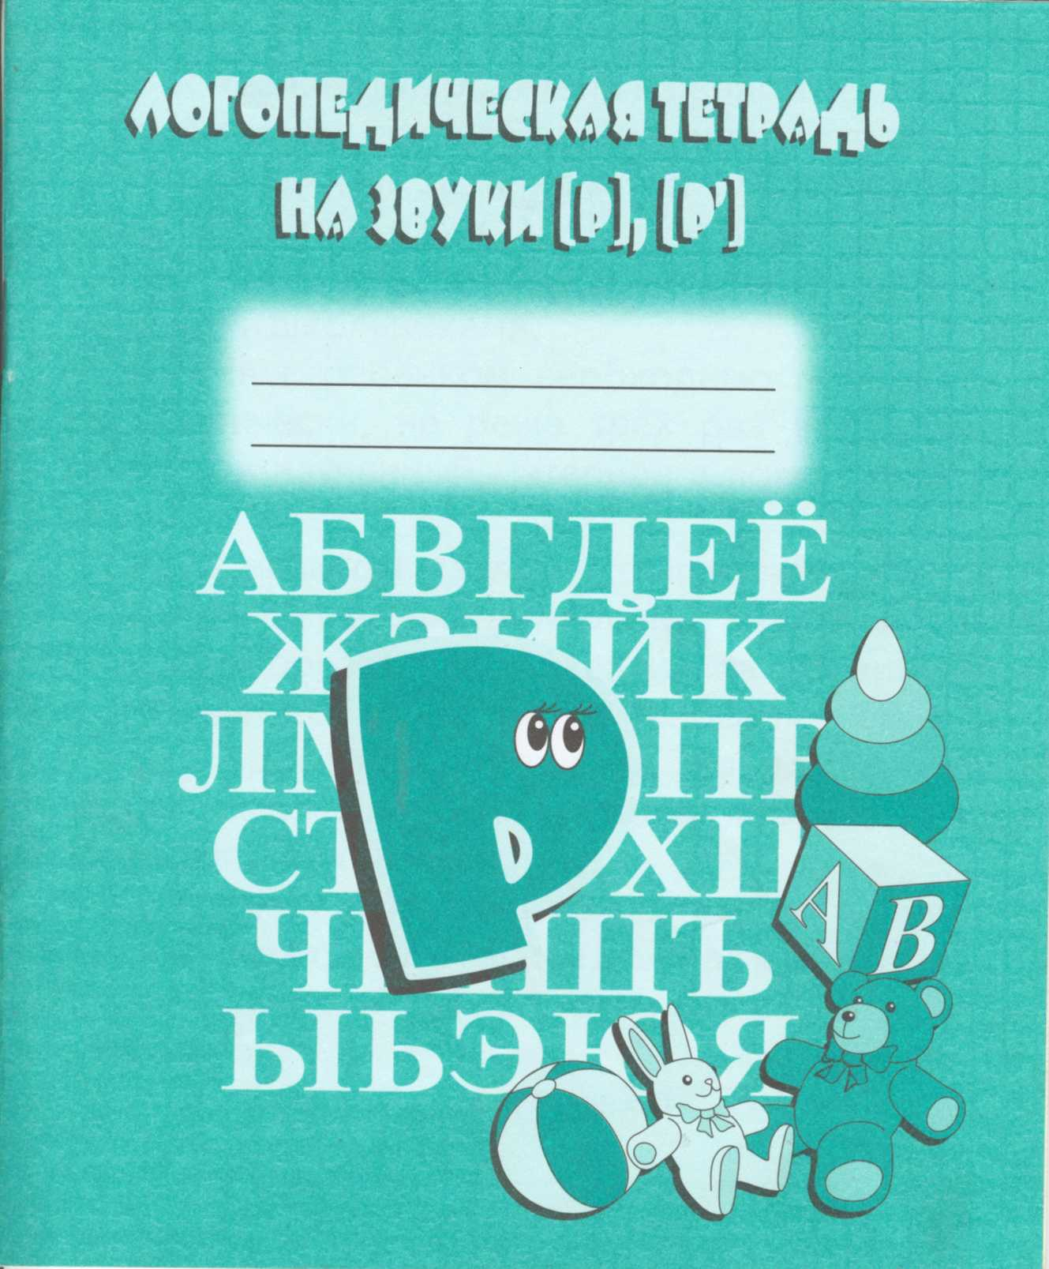
Уважаемые родители и педагоги!
Предлагаем вашему вниманию тетрадь с логопедическими заданиями на закрепление в речи звуков [р] и [р']. Тетрадь можно использовать для работы с дошкольниками и младшими школьниками.
Занятия с ребёнком необходимо проводить систематически, не реже трёх раз в неделю, закрепляя изученный материал в повседневной жизни.
Перед началом занятия создайте у ребёнка положительный эмоциональный настрой, по окончании обязательно похвалите за старание.
Добивайтесь того, чтобы ребёнок чётко и внятно произносил звуки в предложенных словах, самостоятельно называя картинки или повторяя слова за взрослым.
Мы надеемся, что занятия по тетради помогут детям преодолеть недостатки звуко-произношения и сделать речь более чёткой и правильной.
Желаем успеха!
Упражнения для языка.
"ЧАСИКИ", "МАЯТНИК". Рот приоткрыт. Губы растянуты в улыбку. Кончиком узкого языка попеременно тянуться к уголкам рта.
"ЗМЕЙКА". Рот широко открыт. Узкий язык сильно выдвинуть вперёд и убрать в глубь рта.
"КАЧЕЛИ". Рот открыт. Напряжённым языком тянуться к носу и подбородку, либо к верхним и нижним резцам.
"СПРЯЧЬ КОНФЕТКУ". Рот закрыт. Напряженным языком упереться то в одну, то в другую щеку.
"ПОЧИСТИТЬ ЗУБЫ". Рот закрыт. Круговым движением языка провести между губами и зубами.
"КАТУШКА". Рот открыт. Кончик языка упирается в нижние резцы, боковые края прижаты к верхним коренным зубам. Широкий язык "выкатывается" вперёд и убирается в глубь рта.
"ВКУСНОЕ ВАРЕНЬЕ". Рот открыт. Широким языком облизать верхнюю губу и убрать язык в глубь рта.
"ЛОШАДКА". Присосать язык к нёбу, щелкнуть языком. Цокать медленно и сильно, тянуть подъязычную связку.

Повтори чистоговорки. Найди подходящую картинку к каждой из них. Мир вокруг нас

Ра-ра-ра - Маше спать уже пора.
Ро-ро-ро - у Тани новое ведро.
Ру-ру-ру - мышка спряталась в нору.
Ры-ры-ры - у нас воздушные шары.
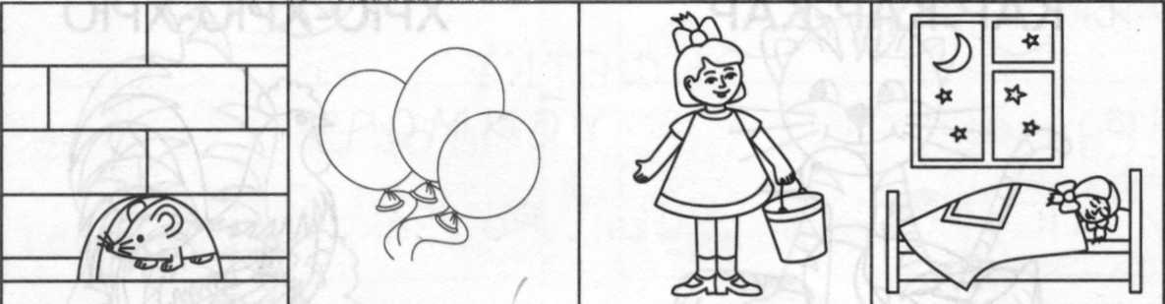

Ре-ре-ре - спит собака в конуре.
Ри-ри-ри - загорелись фонари.
Рю-рю-рю - я в окошко посмотрю.
Ря-ря-ря - мы поймали пескаря.
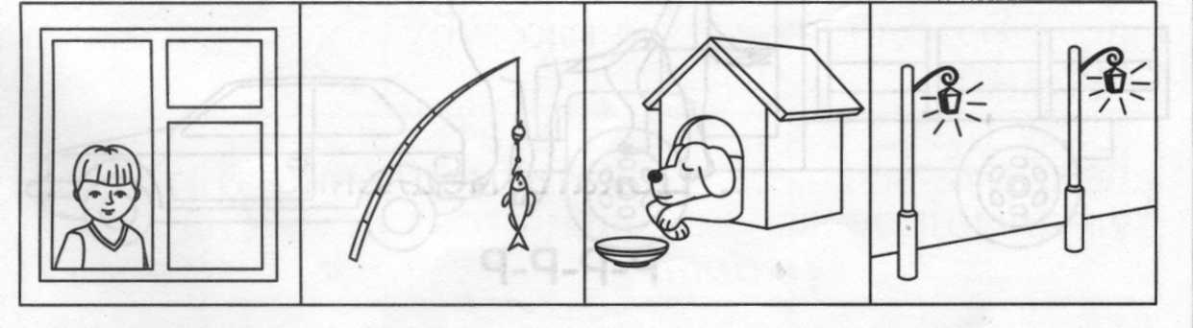

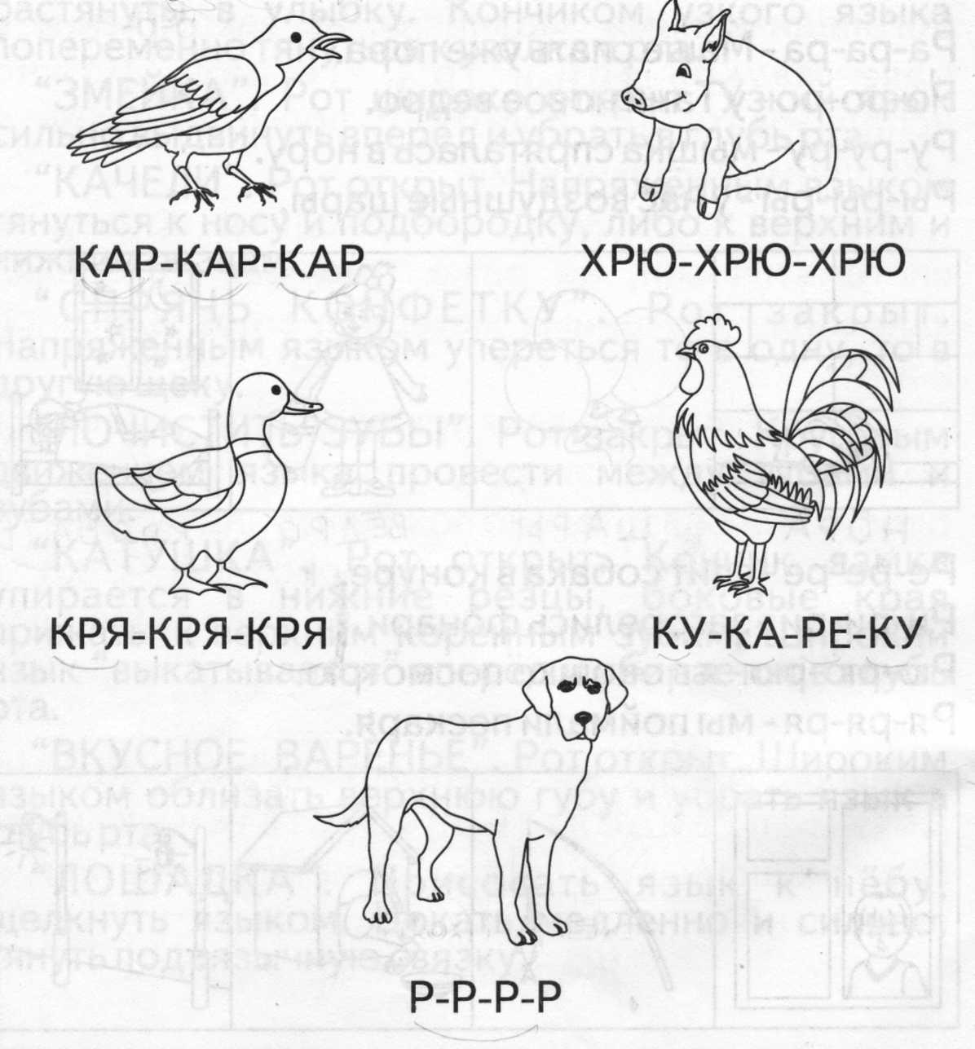
Как говорят эти животные? Произнеси их звуки.

Произнеси звук [р] твёрдо и мягко. Большой тигр рычит р-р-р, а маленький - рь-рь-рь; у большой машины мотор заводится р-р-р, а у маленькой - рь-рь-рь.
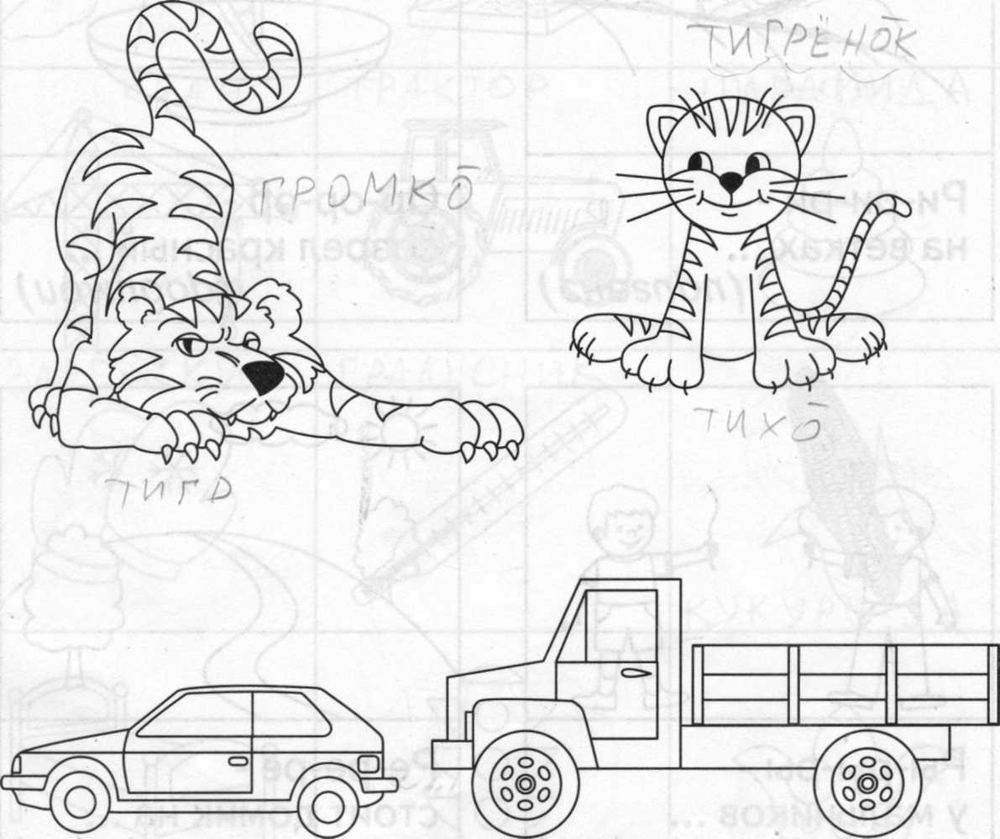

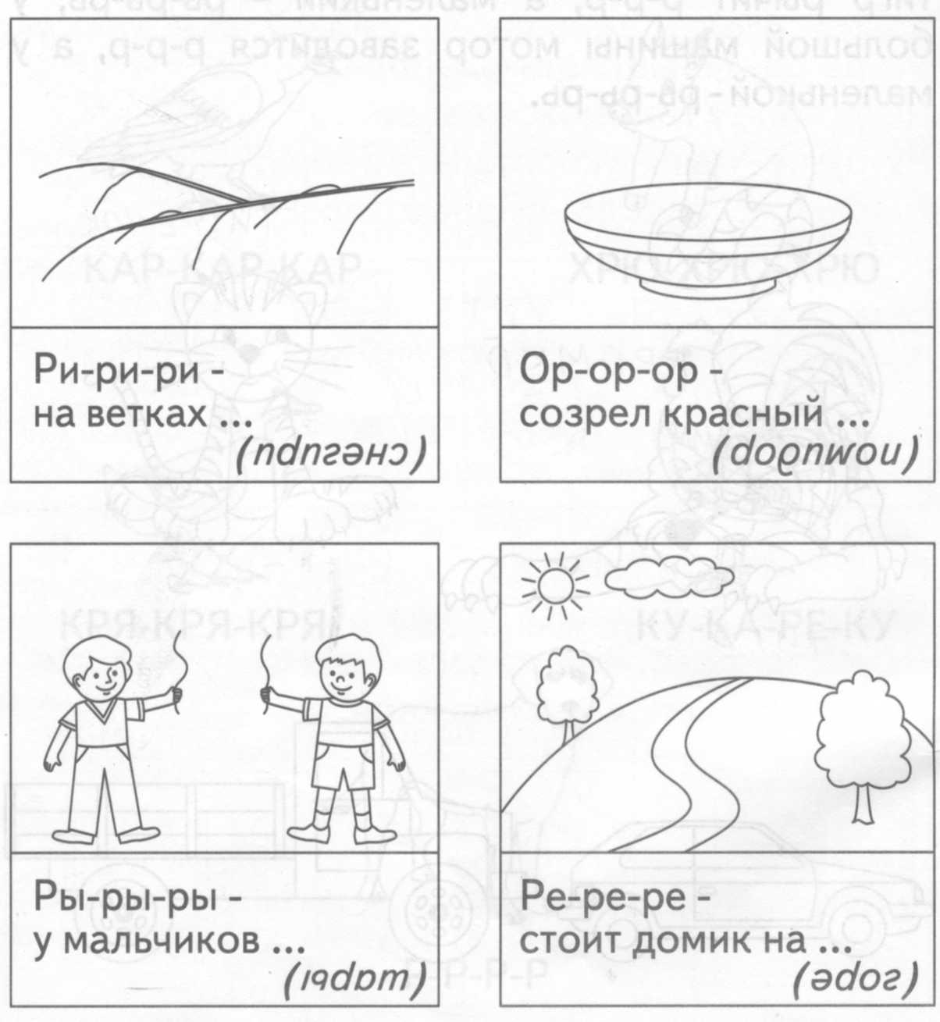
Доскажи словечко. Нарисуй нужный предмет.
Назови картинки со звуком [р]. Раскрась.

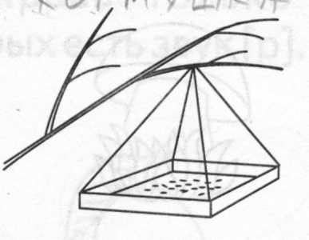
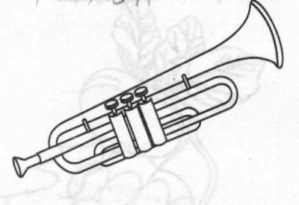
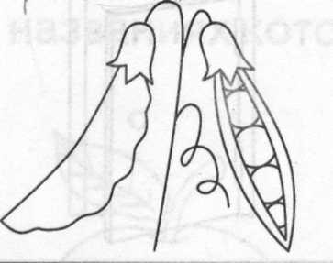
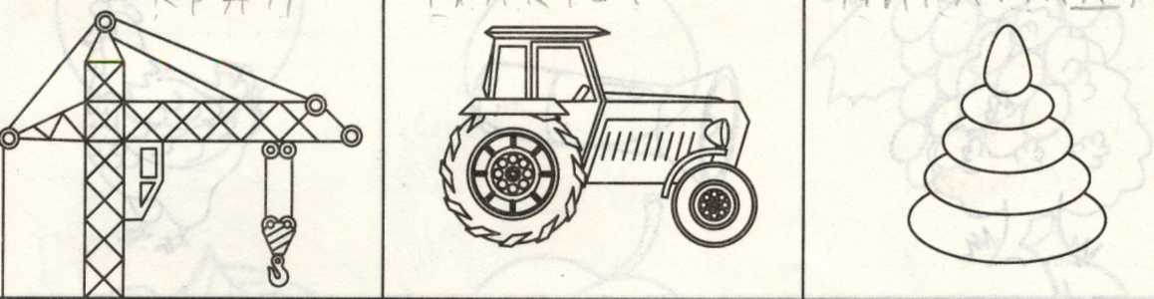
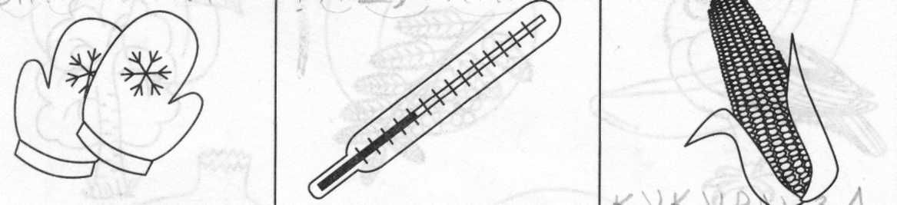
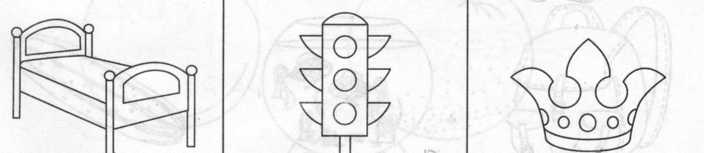

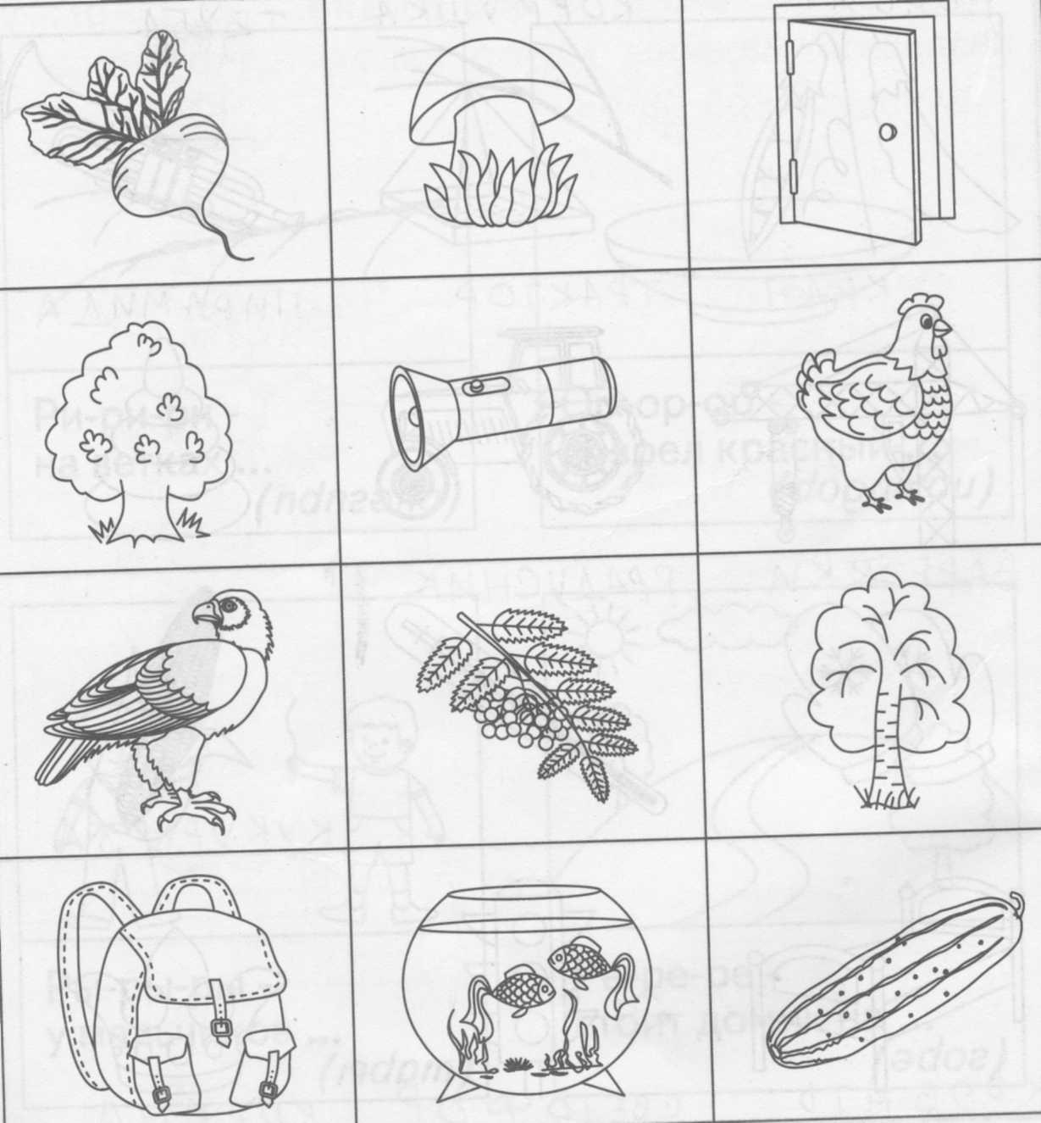
Назови картинки со звуком [р']. Раскрась.

Как можно назвать эти предметы одним словом? (фрукты) Раскрась только те фрукты, в названиях которых есть звук [р].
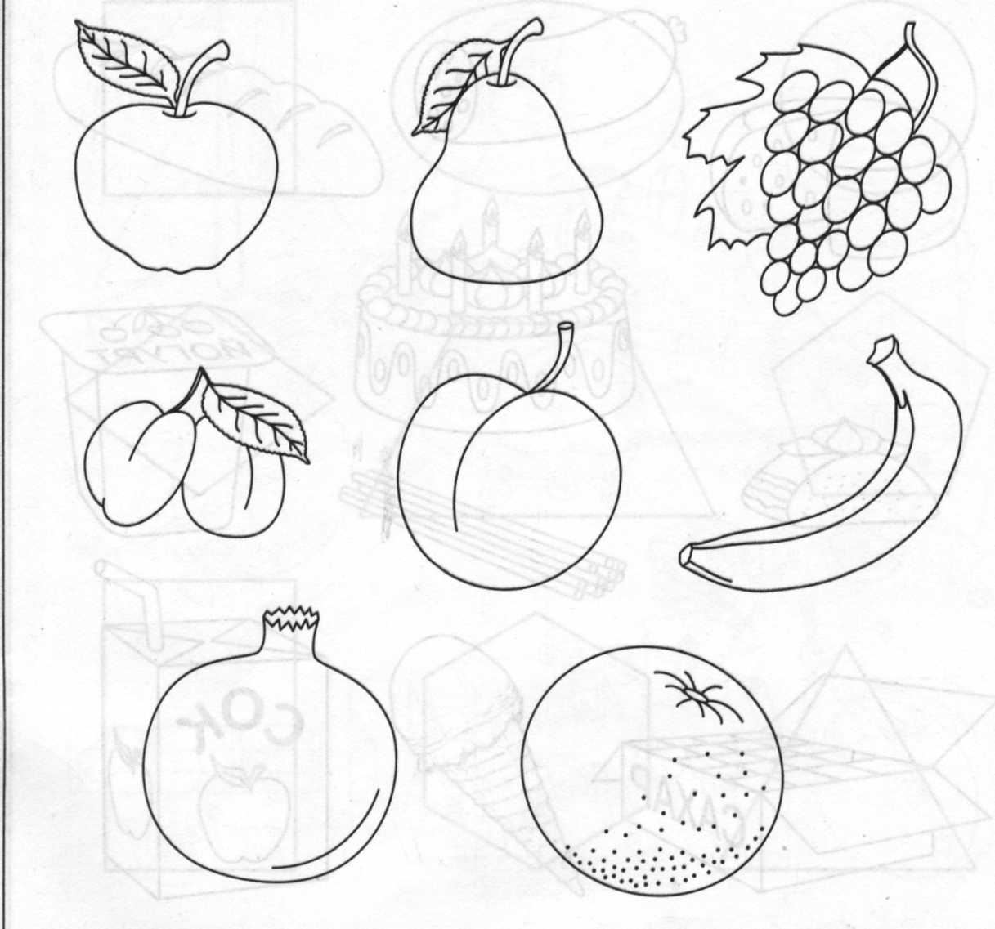

Что нарисовано на этих картинках? (продукты) Раскрась только те продукты, в названиях которых есть звук [р].
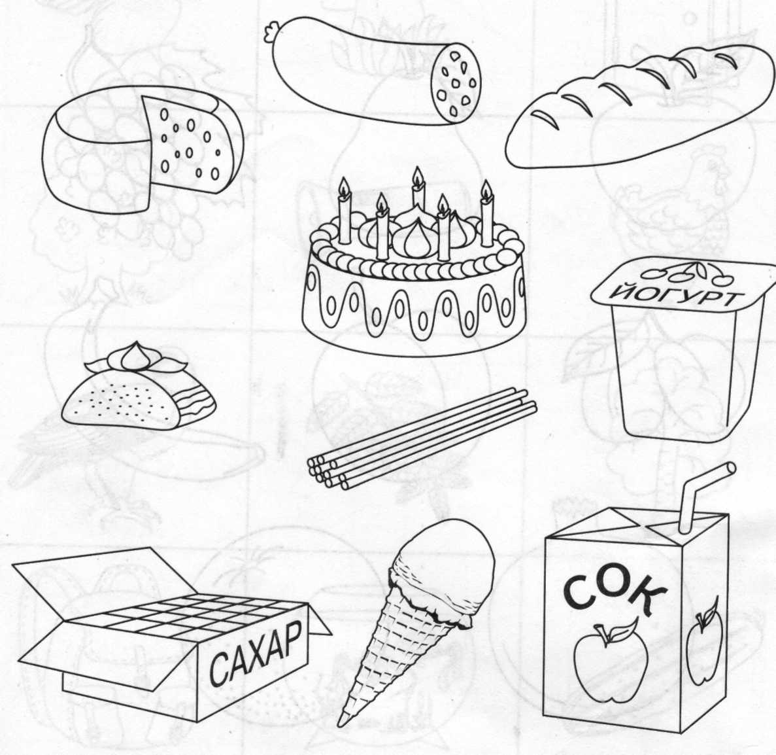

Что нарисовано на этой страничке? (геометрические фигуры) Раскрась только те, в названиях которых есть звук [р].
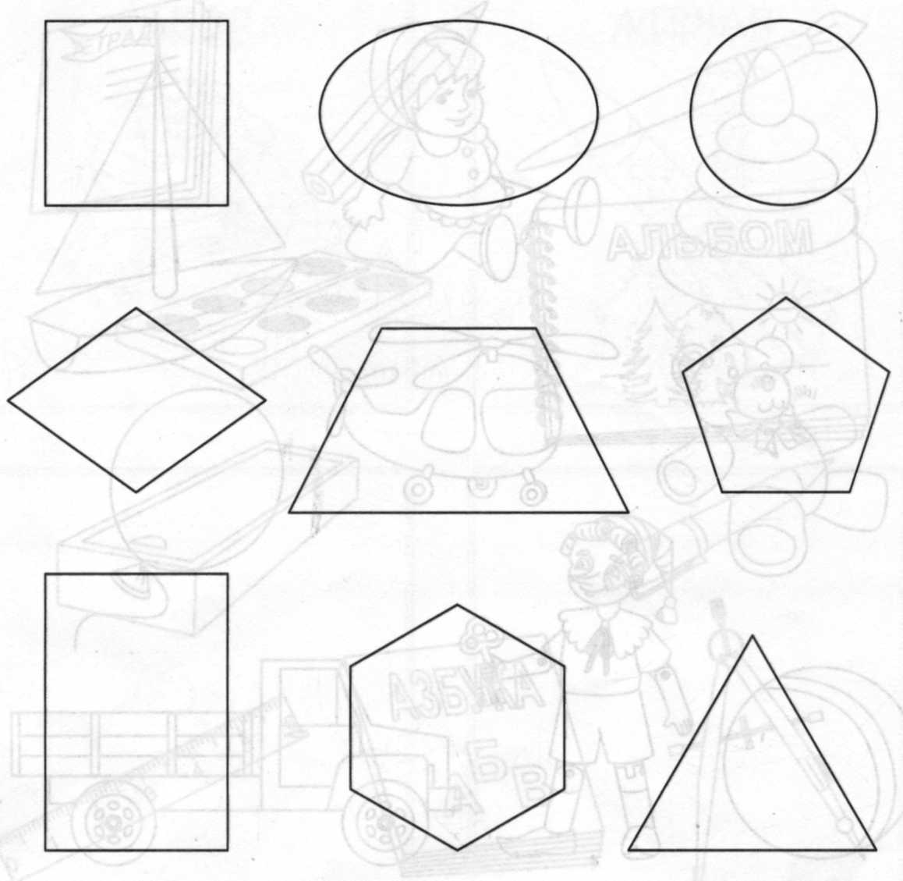

Как назвать одним словом эти предметы? (игрушки) Раскрась только те, в названиях которых есть звук [р].
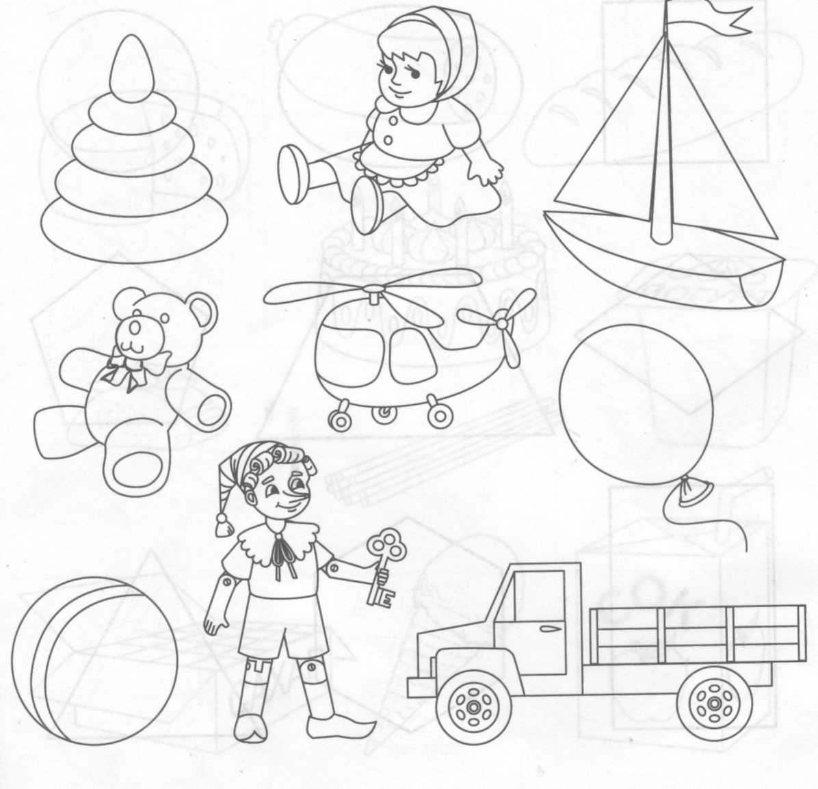

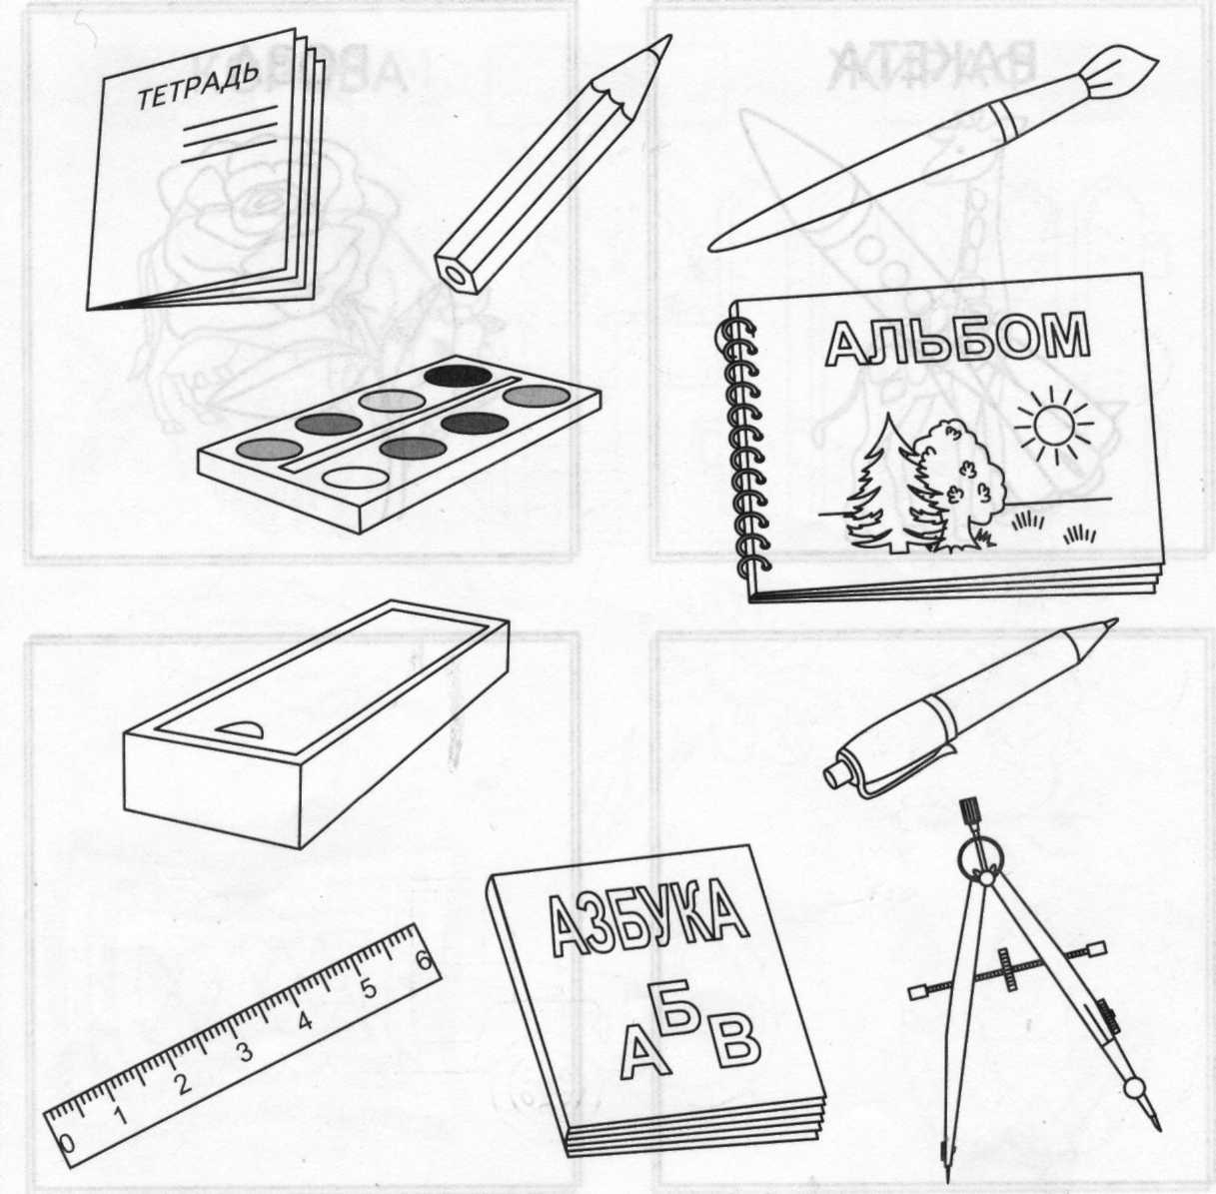
Как можно назвать эти предметы? (школьные принадлежности) Раскрась только те, в названиях которых есть звук [р].
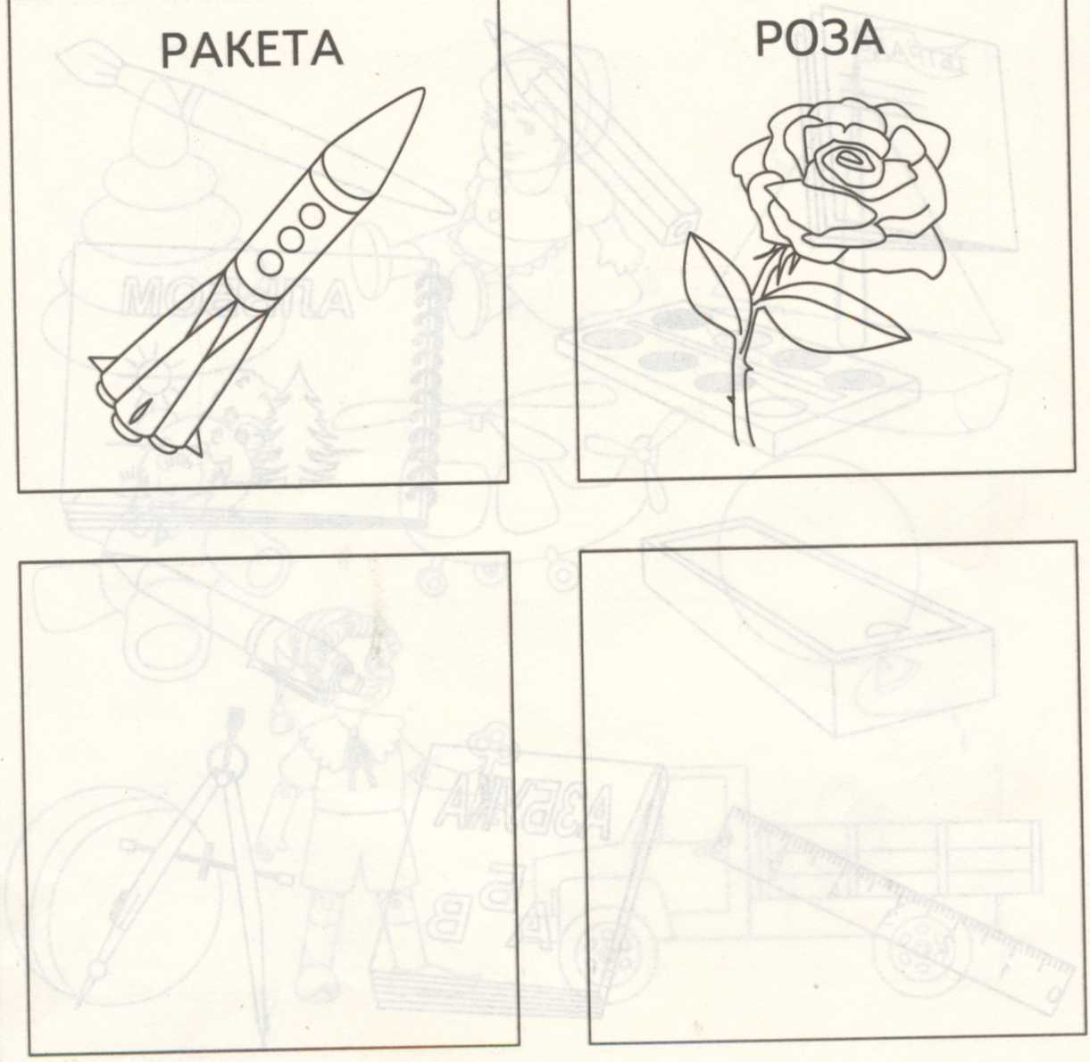
Где находится звук [р] в этих словах? Нарисуй
сам картинки, в названиях которых звук [р] в
начале слова.
Где находится звук [р] в этих словах? Нарисуй сам картинки, в названиях которых звук [р] в середине слова.

КОРОВА
ЖИРАФ

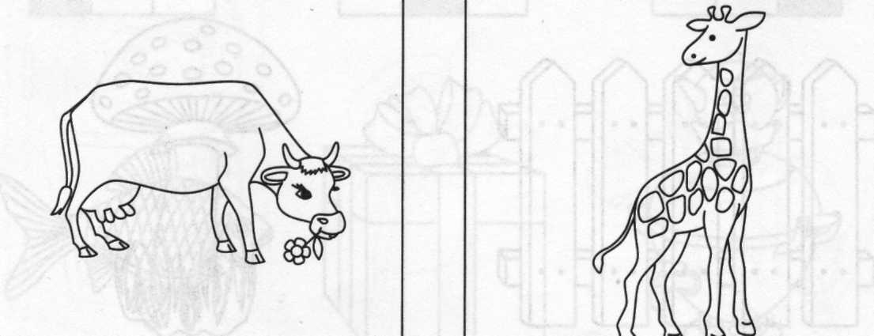

Где находится звук [р] в этих словах./ нарисуй сам картинки, в названиях которых звук [pj в конце слова.

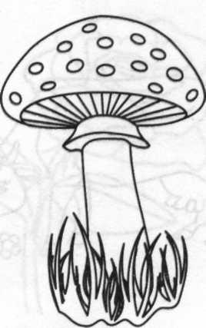
МУХОМОР
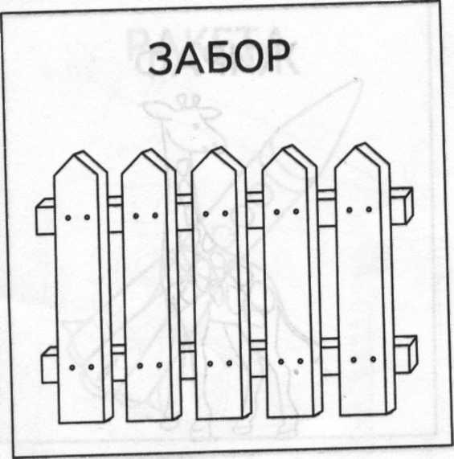


Где находится звук [р] в названиях картинок: в начале, в середине или в конце? Проведи стрелки к схемам.
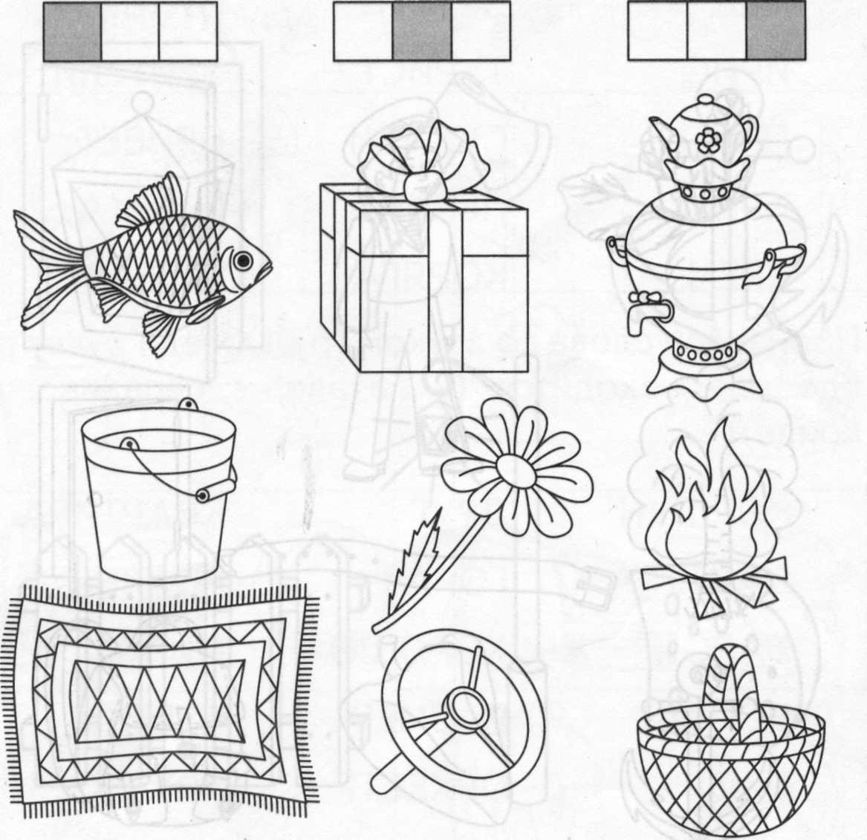

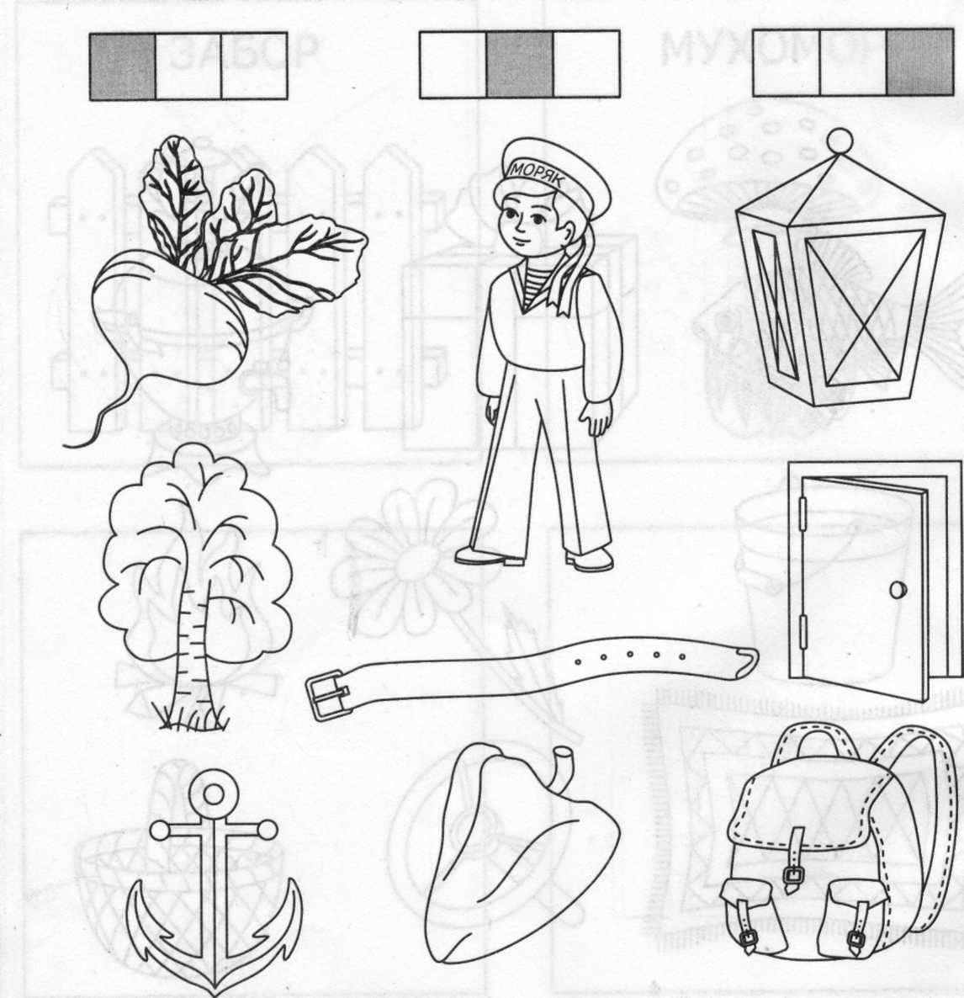
Где находится звук [р] в названиях картинок: в начале, в середине или в конце? Проведи стрелки к схемам.
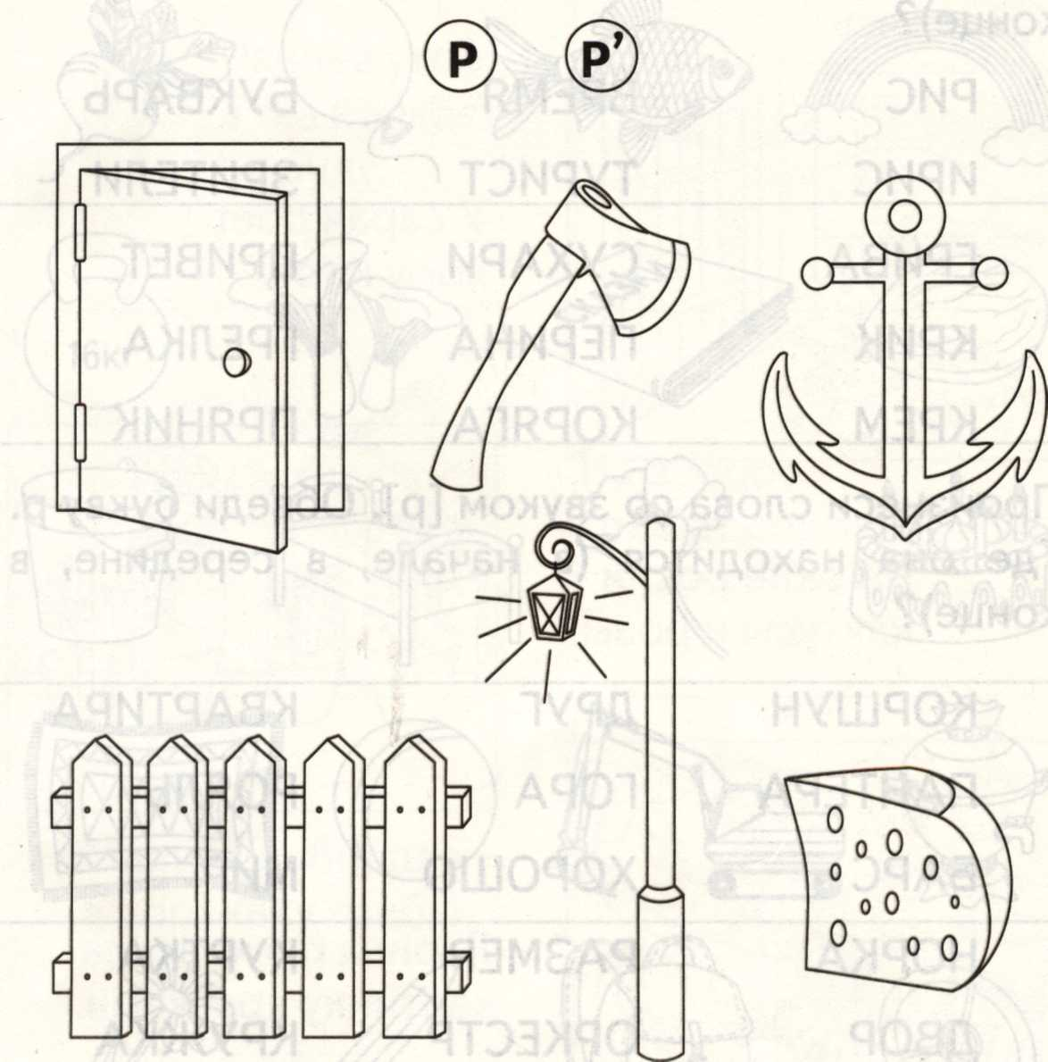
В каких словах звук [р] звучит твёрдо, а в каких -мягко? Покажи при помощи стрелок.

Произнеси слова со звуком [р']. Обведи букву р.
Где она находится (в начале, в середине, в
конце)?
РИС ВРЕМЯ БУКВАРЬ
ИРИС ТУРИСТ ЗРИТЕЛИ
ГРИВА СУХАРИ ПРИВЕТ
КРИК ПЕРИНА ГРЕЛКА
КРЕМ КОРЯГА ПРЯНИК
Произнеси слова со звуком [р]. Обведи букву р. Где она находится (в начале, в середине, в конце)?

КОРШУН
ПАНТЕРА

БАРС
НОРКА

ДВОР

ДРУГ
ГОРА
ХОРОШО
РАЗМЕР
ОРКЕСТР

КВАРТИРА
РОЯЛЬ
МИР
КУРТКА
КРУЖКА

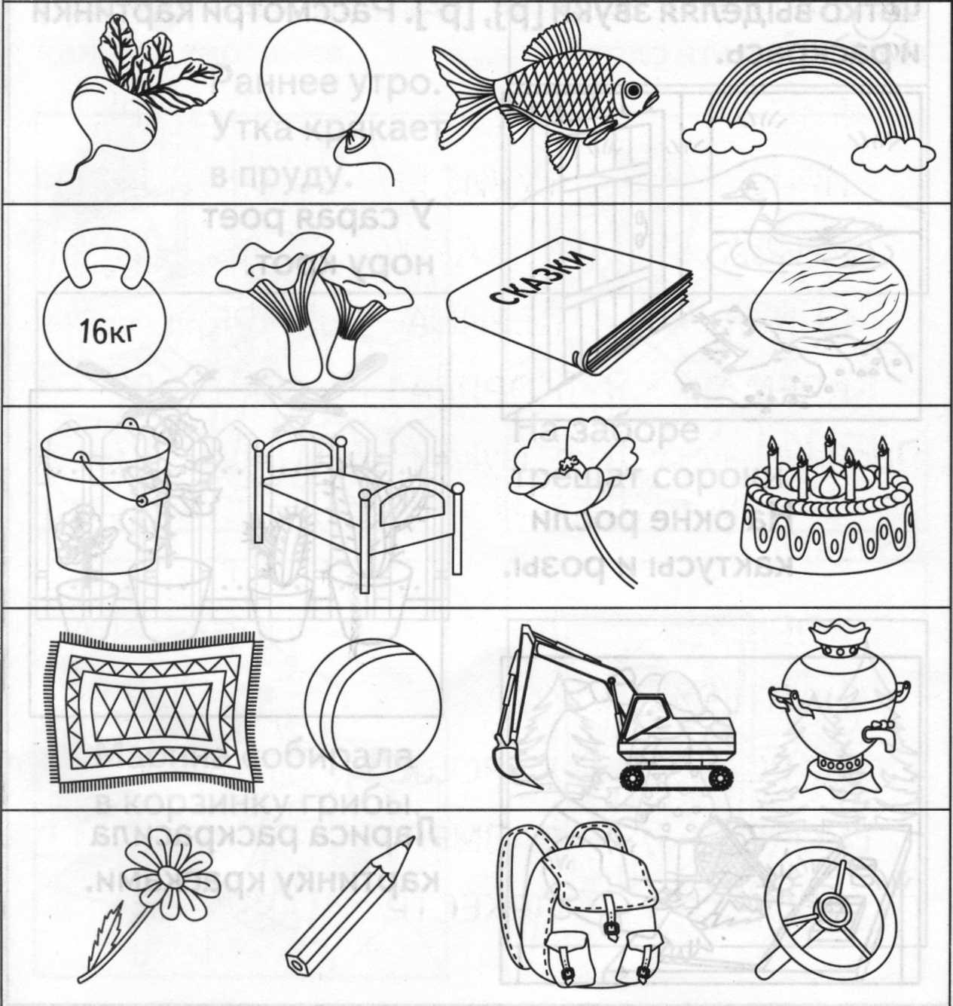
Какая картинка в каждом ряду лишняя?
Все слова в предложении произнеси правильно, чётко выделяя звуки [р], [р']. Рассмотри картинки и раскрась.

На окне росли кактусы и розы.
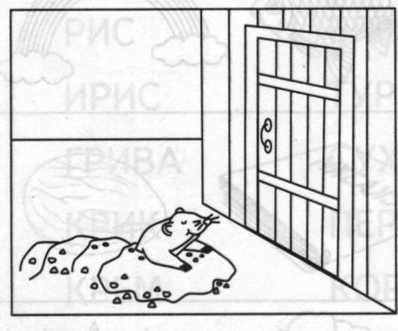
У сарая роет нору крот.
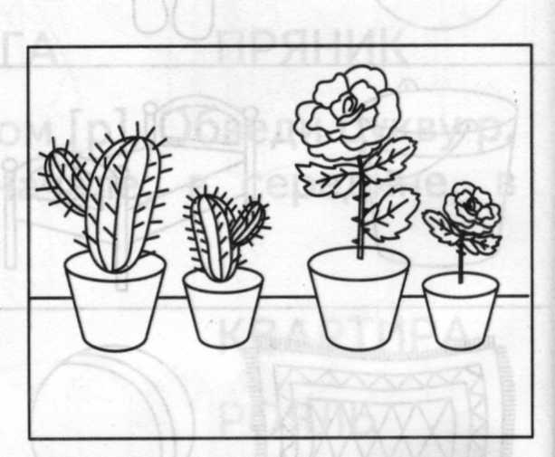
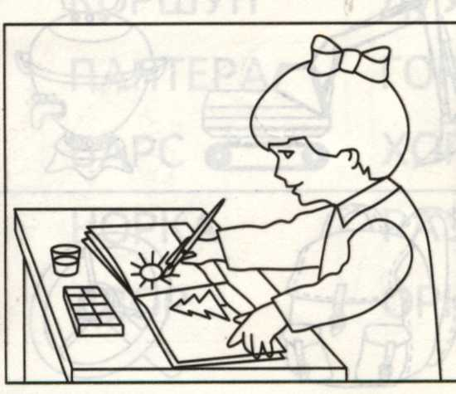
Лариса раскрасила картинку красками.

Марина собирала в корзинку грибы.
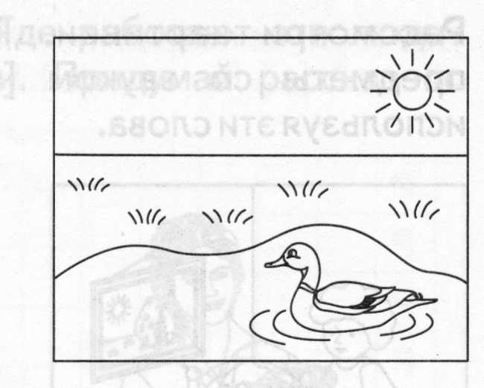
Раннее утро. Утка крякает в пруду.
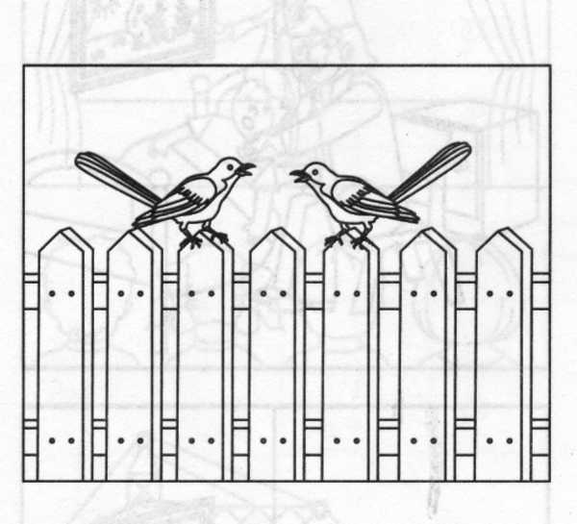
На заборе трещат сороки,
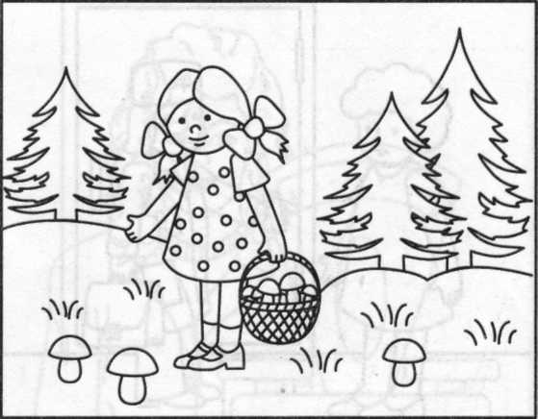

Рассмотри картинки. Раскрась их. Назови предметы со звуком [р]. Составь рассказ, используя эти слова.
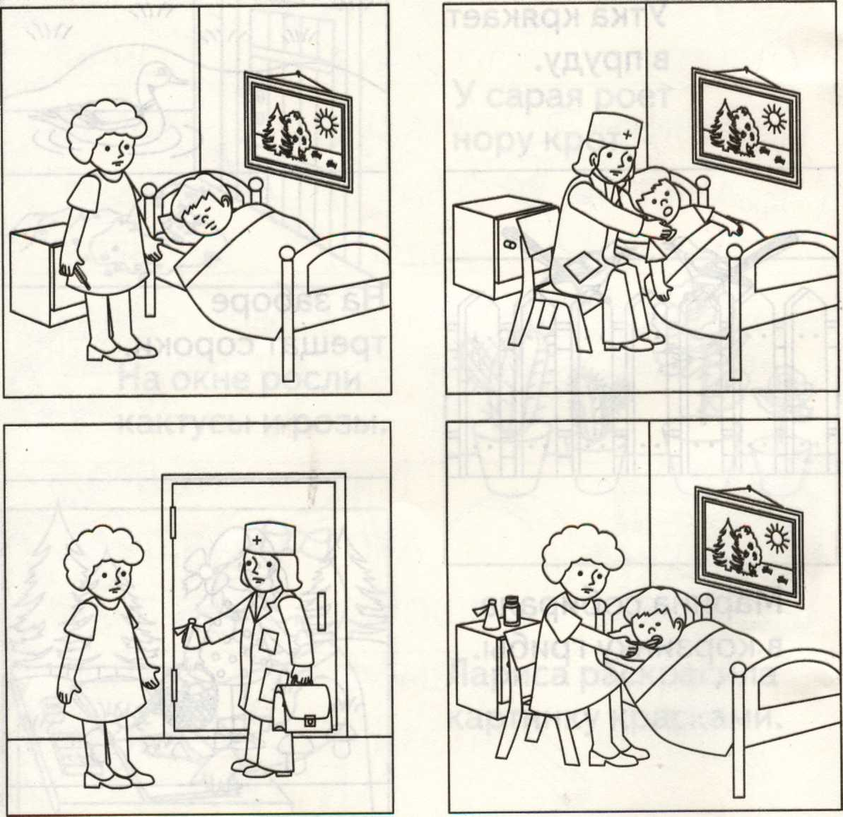

Рассмотри картинки. Где работают эти люди? Назови эти профессии. Придумай рассказ по каждой картинке.

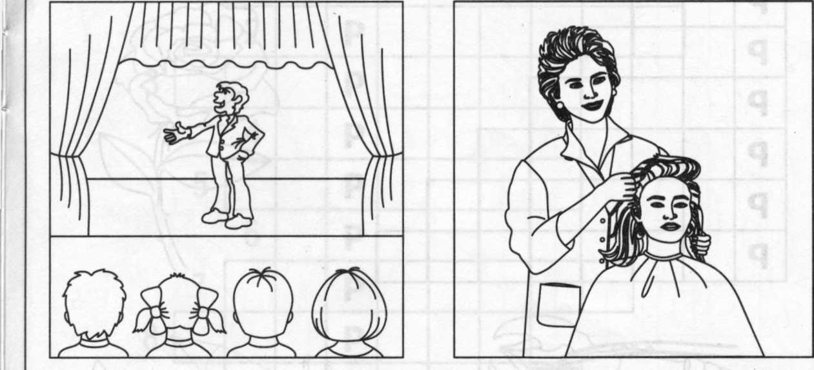
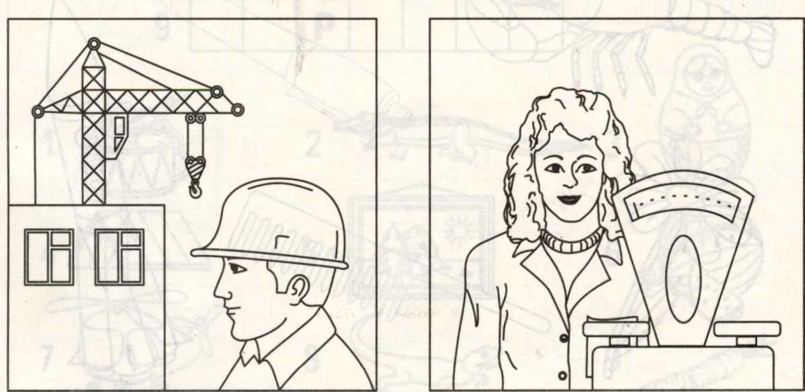

Впиши в кроссворд слова, которые начинаются со звука [р]. Раскрась картинки.
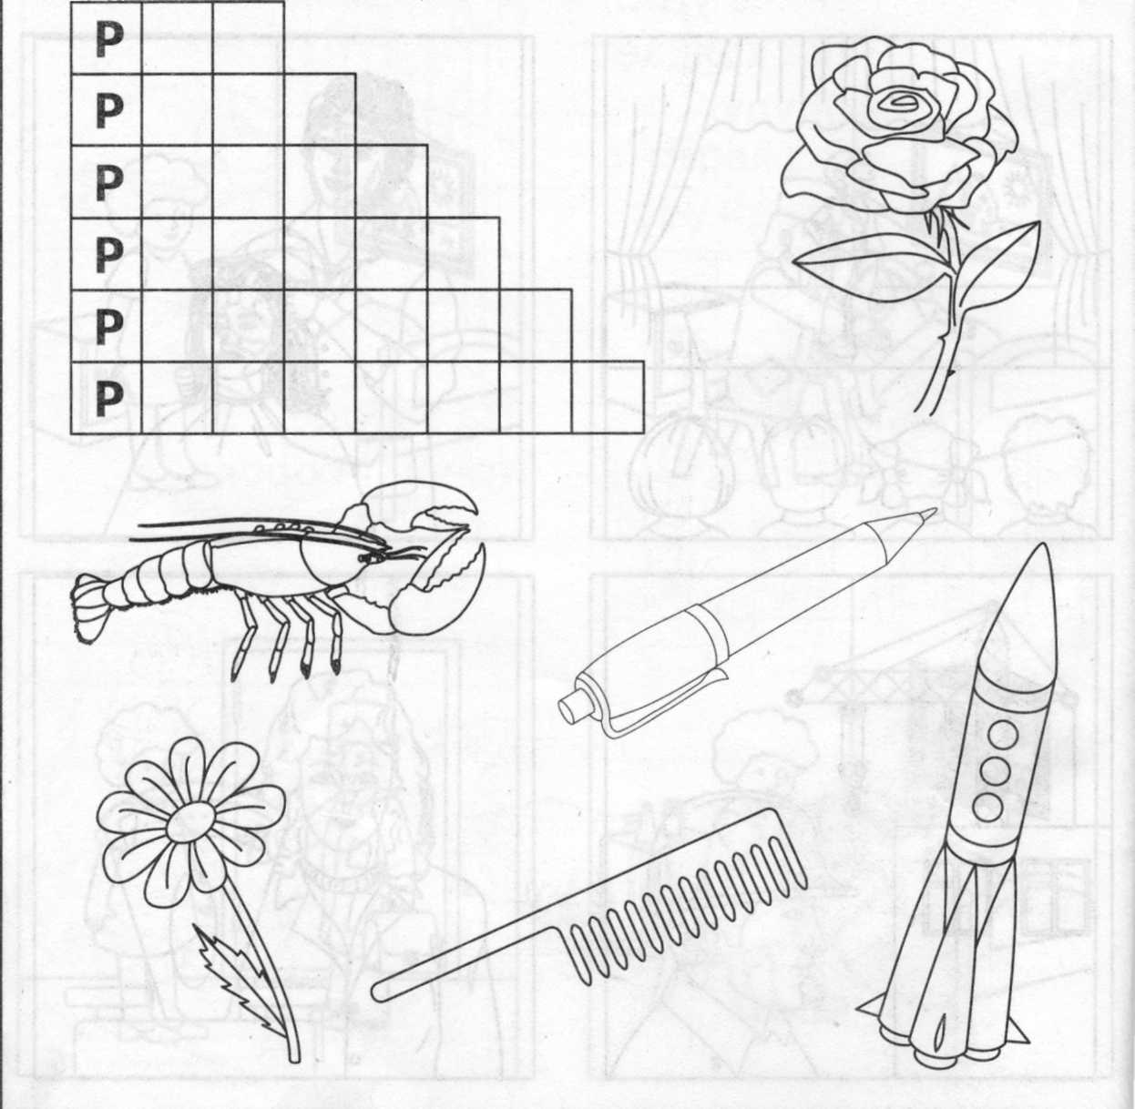

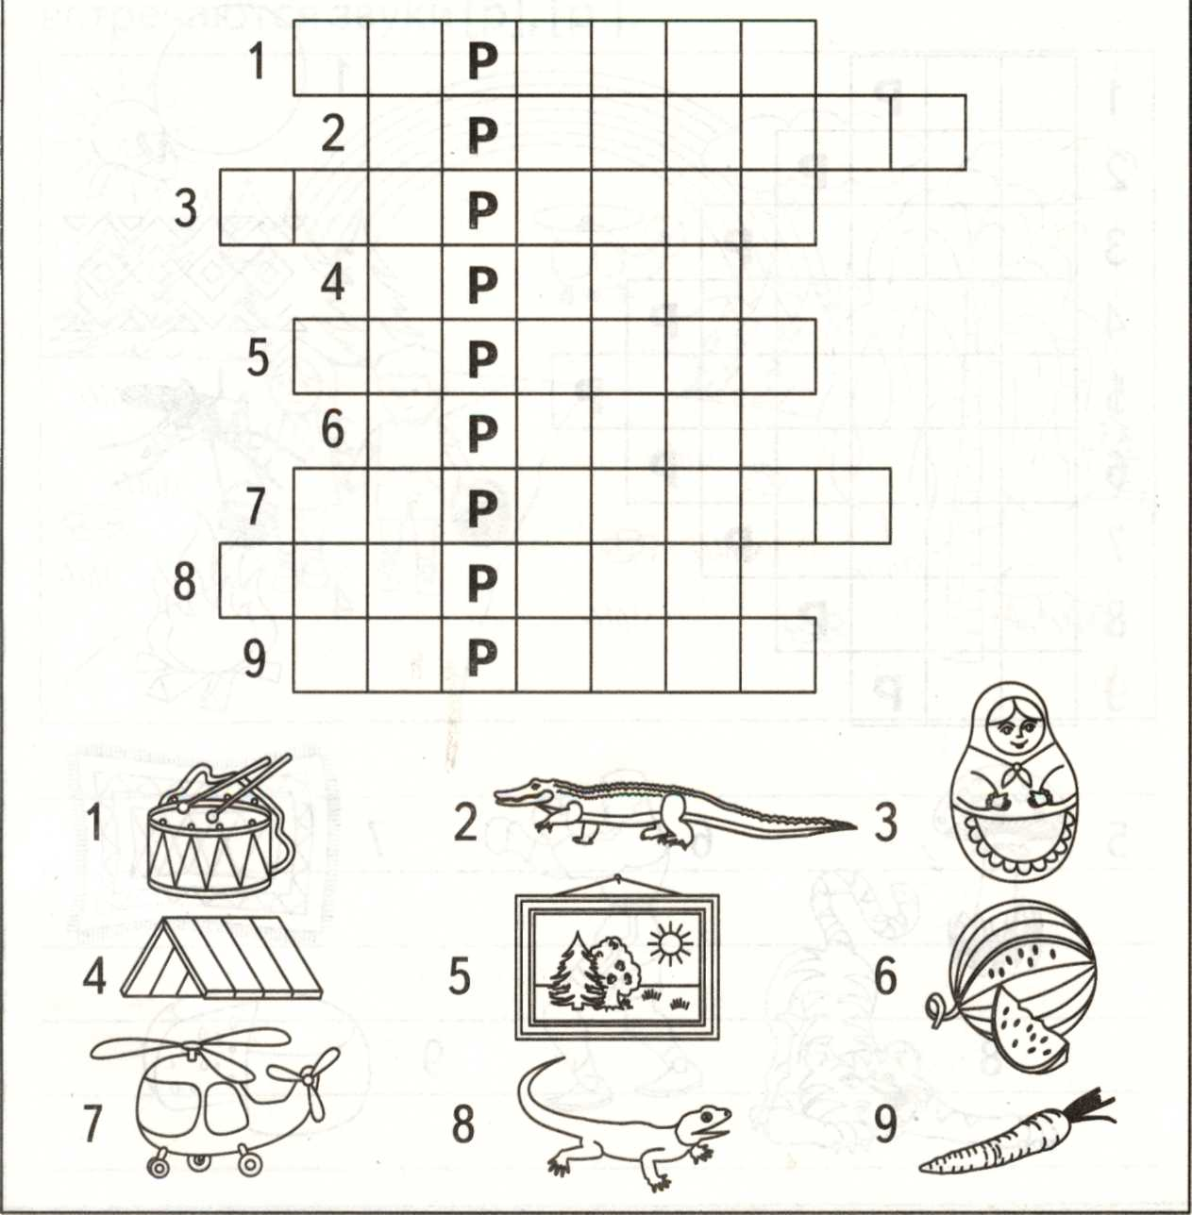
Впиши в кроссворд слова, у которых звук [р], [р'] всередине.
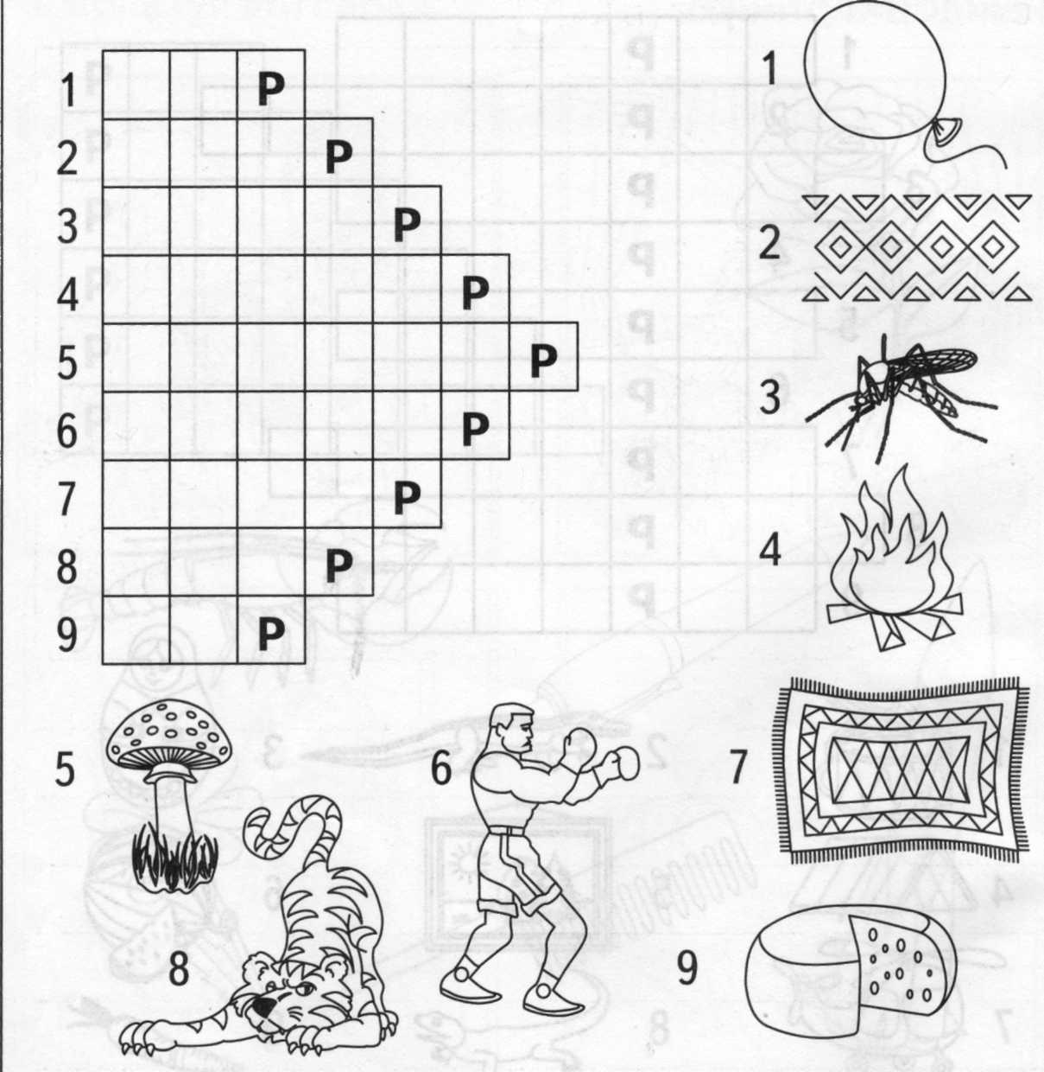
Впиши в кроссворд слова, которые заканчиваются на звук [р].
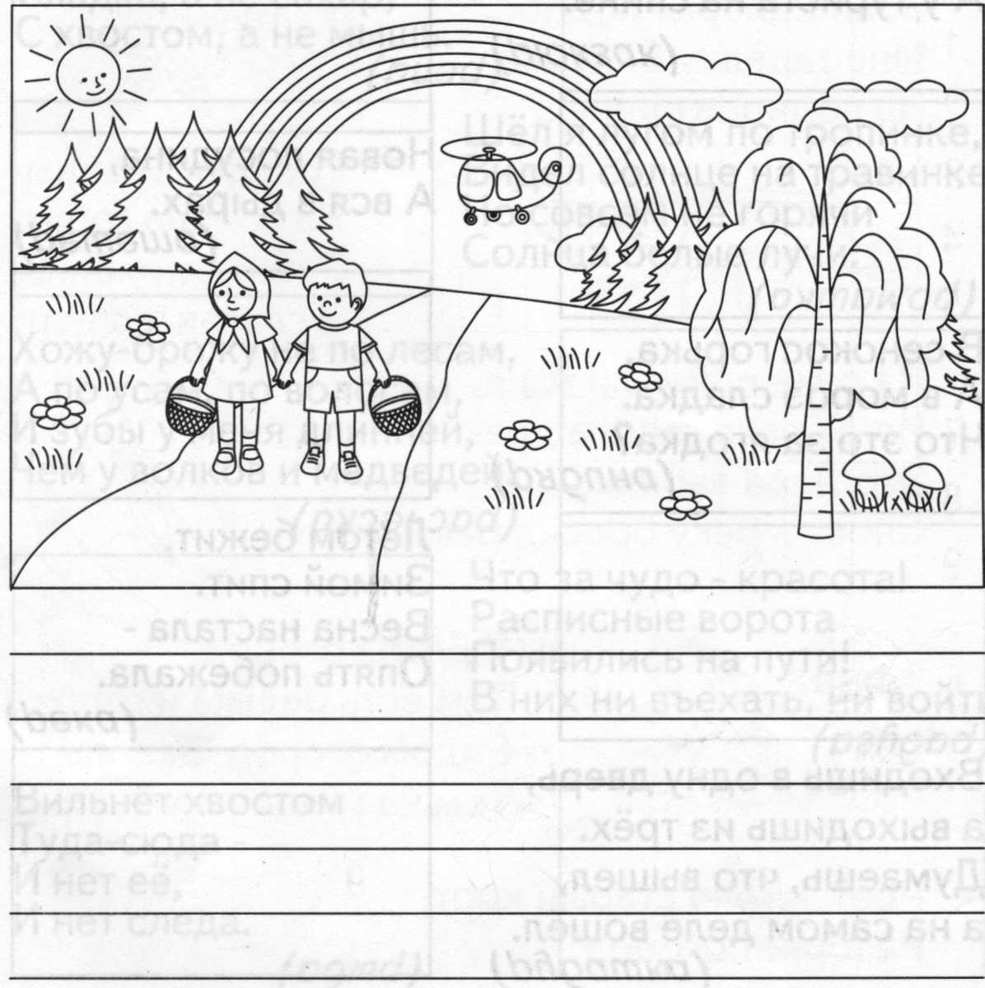
Рассмотри картинку. Расскажи, что на ней изображено. Найди и напиши слова, в которых встречаются звуки [р], [р'].

Отгадай загадки, нарисуй отгадки.

Сижу верхом не на коне, А у туриста на спине.
(рюкзак)

Новая посудина,
А вся в дырах.
(решето)

В сенокос горька, А в мороз сладка.
Что это за ягодка?
(рябина)
Летом бежит,
Зимой спит.
Весна настала –
Опять побежала.
(Река)

Входишь в одну дверь,
а выходишь из трёх.
Думаешь, что вышел,
а на самом деле вошёл.
(рубашка)

Отгадай загадки, нарисуй отгадки.
Кругла, а не месяц, i
Желта, а не масло, Сладка, а не сахар, С хвостом, а не мышь.
(репа)
Шёл я лугом по тропинке,
Видел солнце на травинке.
Но совсем не горячи
Солнца белые лучи.
(ромашка)
Хожу-брожу не по лесам, А по усам, по волосам, И зубы у меня длинней, Чем у волков и медведей.
(расчёска)
Что за чудо - красота!
Расписные ворота
Появились на пути!
В них ни въехать, ни войти.
(радуга)
Вильнёт хвостом Туда-сюда -И нет её, И нет следа.
(рыба)

Прочитай скороговорки.

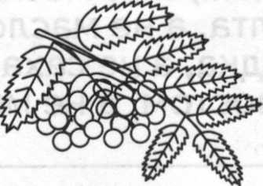
Взял Валерка тарелку, Взял Валерка поднос. Мне тарелку Валерка На подносе принёс.

Гроздья рябины На солнце горят. Рябит от рябины В глазах у ребят.
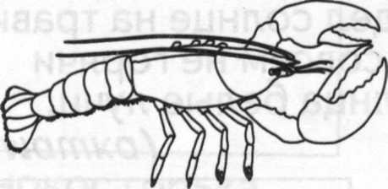

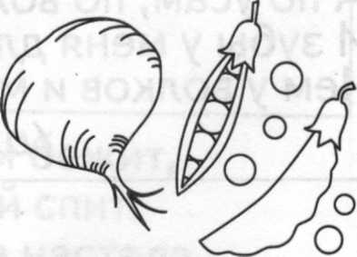
На реке поймали рака,
У Егора огород,
Там есть редька и горох.
Рядом огород Федоры –
Там на грядке помидоры.
Из-за рака вышла драка. Это Лера забияка
Снова в реку бросил рака.

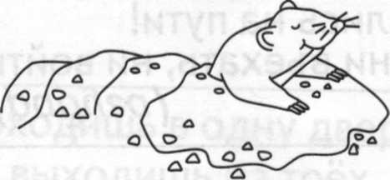

Роет землю старый крот, Разоряет огород.

